Отчет о проделанной работе за первое полугодие 2023 учебного года в старшей группе
Всего в группе -28, девочек -13, мальчиков -15.
Воспитатели; Седеней А.Ч., Монгуш Х.Х.
Помощник воспитателя; Бараан Щ.А.
Воспитательно-образовательная работа в группе строится на основе создания специальной предметно-развивающей среды, перспективного и календарного планирования в соответствии с годовыми задачами детского сада. Мы воспитатели работали по основной общеобразовательной программе дошкольного образования, которая отвечает требованиям ФГОС, «От рождения до школы» - Примерная общеобразовательная программа дошкольного образования под редакцией Н. Е. Вераксы, Т. С. Комаровой, М. А. Васильевой.
Основными приоритетными направлениями группы общеразвивающей направленности от 5 до 6 лет являются:
-социально-коммуникативное развитие;
-познавательное развитие;
-речевое развитие;
-художественно-эстетическое развитие.
- Физкультурно-оздоровительное развитие;
Воспитателями группы было составлено годовое тематическое планирование.
Работу в группе планировали в соответствии с комплексно-тематическим планированием, учитывая интеграцию областей, СанПиН. По программе проводились занятия, развлечения, театрализованные игры. При организации образовательного процесса учитывали принципы интеграции образовательных областей (физическая культура, здоровье, безопасность, социализация, труд, познание, коммуникация, чтение художественной литературы, художественное творчество, музыка) в соответствии с возрастными возможностями и особенностями детей.
В начале учебного года воспитателями группы была подготовлена развивающая среда, которая играет особую роль для укрепления здоровья ребенка, его всестороннего физического и психического развития, что позволяет детям в соответствии со своими интересами и желаниями свободно заниматься в одно и то же время, не мешая друг другу разными видами деятельности.
В течении полугода мы проводили систематическую планомерную работу по оздоровлению. Мы использовали различные средства физического воспитания, режим, питание, закаливание, различные виды двигательной активности (утренняя гимнастика, физминутки, развивающие упражнения, спортивные игры, спортивные занятия, подвижные игры).
В группе используются: наглядно-демонстрационный материал, видеосказки, коллекция развивающих и обучающих тувинских мультфильмов.
В группе создана обстановка для развития творческих способностей. Дети могут свободно подойти к уголку для изобразительной деятельности и выбрать любой материал для творчества, проявляя самостоятельность для изготовления поделок. Всё это способствует раскрепощению детей, положительному эмоциональному настрою.
В этом полугодии научили детей правильно держать ножницы и работать с ними. У нас группе ест дети не соответствует по своему возрасту. Они с трудом работают во время занятии. Некоторые дети вырезают самостоятельно, а не используют заготовки воспитателя.
В группе созданы комфортные условия для работы с детьми. Развивающая среда достаточно развита. Игровые зоны содержат все необходимое для формирования у детей положительных взаимоотношений, нравственных качеств и привития интереса к игре и новым знаниям. В группе имеются такие игровые зоны, как: кухня, уголок ряженья, уголок ПДД, книжный уголок, уголок природы, уголок патриотизма, музыкальный уголок. Все это способствует созданию желания играть, общаться, расширять кругозор, пополнять жизненный опыт, воспитывать нравственные качества, помогает развивать у детей речь, мелкую моторику, бережное отношение к игрушкам, внимание, память, трудолюбие.
В учебной зоне собран материал по всем разделам программы. По познавательному развитию имеются красочные иллюстрации по недельному тематическому планированию; по развитию речи имеются красочные иллюстрации по темам«Времена года», «Овощи и фрукты», «Дикие и домашние животные», «Рыбы», «Птицы»,сборники стихов и рассказов, дидактические игры, и т. д.
Все это способствует развитию умственных способностей детей, формирует память, внимание, аккуратность, развивает мелкую моторику.
Вся воспитательно – образовательная работа в группе велась в тесном контакте с родителями. В работе мы используем различные способы вовлечения родителей в воспитательный и образовательный процесс: тематические консультации, родительские собрания, телефонные звонки, совместное проведение развлечений, совместное творчество, создали группу в «Viber» и "Сферум" для каждодневного общения с родителями. Еженедельно ведется блог группы, где родители могут ознакомиться с тематикой недели, занятиями и другой информацией.
Основной формой работы с родителями является родительское собрание. Было проведено одно родительское собрание, где ознакомили родителей с возрастными особенностями детей старшей группы, напомнили родителям правила воспитания детей, об ответственности родителей за воспитание и обучение их детей.
Вместе с родителями была организована внутри группы выставка работ из природного материала «Дары осени». Также участвовали в муниципальном этапе заповедник Азас "Поделки из природного материала" и получили сертификаты Артанай Алдын-Сай Ай-Хаановна, Думен-оол Санчай Семенович.
В октябре была проведена утренник «Золотая осень». Дети активно участвовали пели, танцевали и играли.Также проводили день отцов "Мой папа самый лучший"
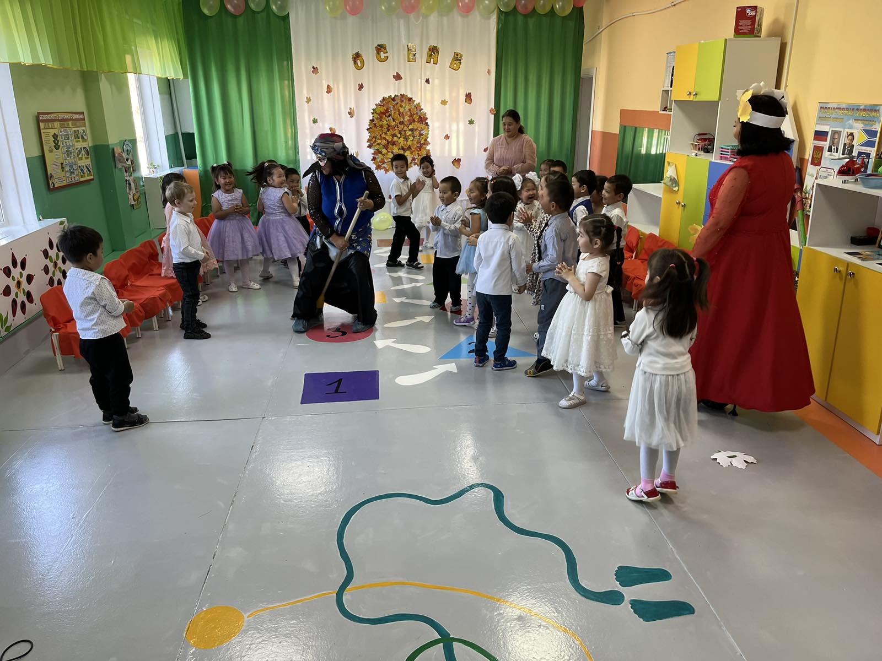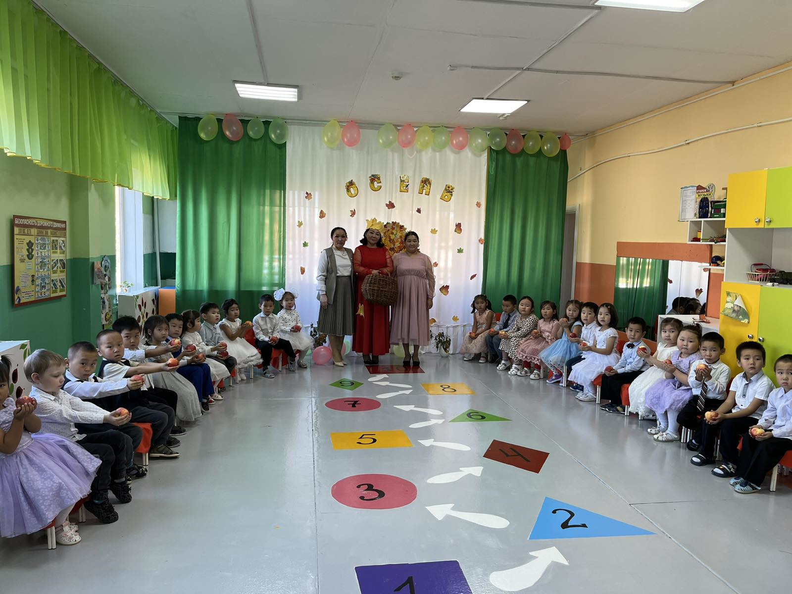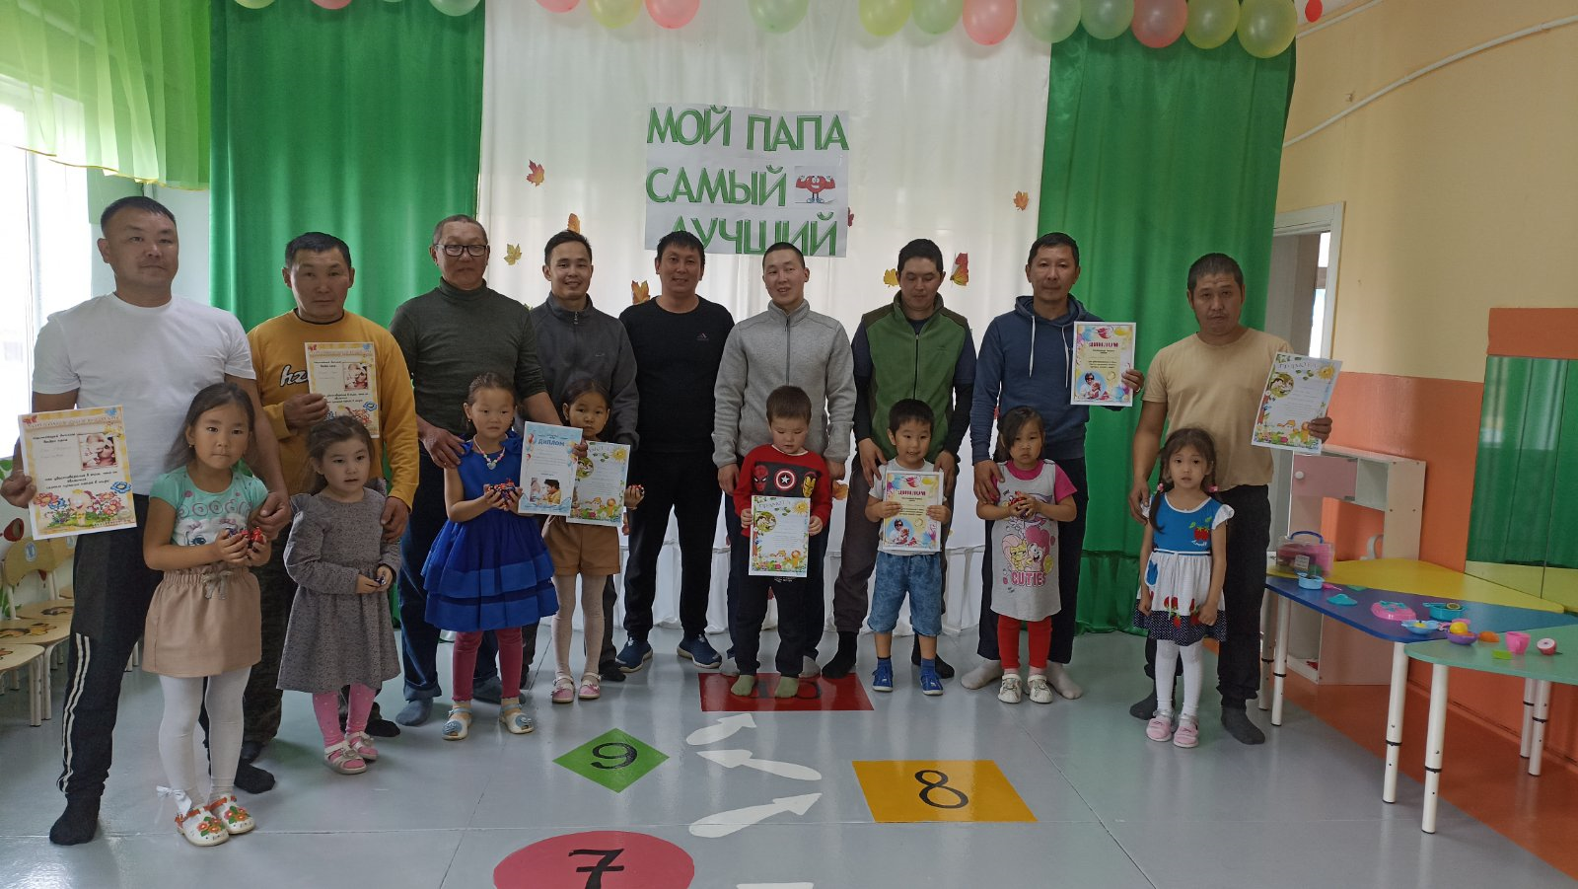
Ко дню матери мы приготовили с детьми цветок для мамы: был подготовлен развлекательные игры, где выступала и наша группа.
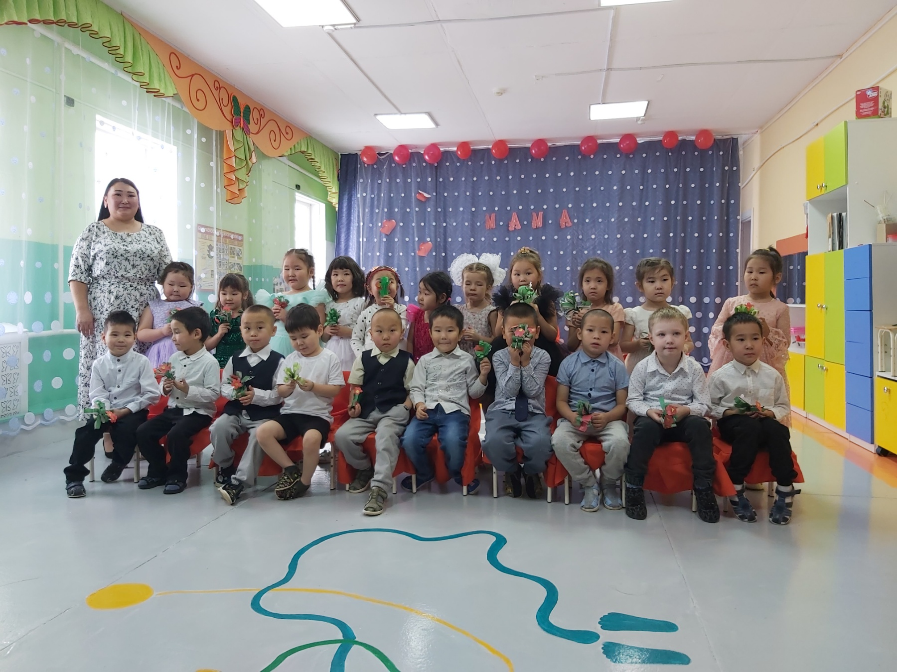
В ноябре месяце в день тувинского языка было объявлено конкурс рисунков (внутри групп) тувинских сказок. Родители активно участвовали конкурсах. Рисовали вместе с детьми Артанай Алдын-Сай, Маады Арлтан, Монгуш Карина - "Алдын кушкаш", Думен-оол Санчай - "Теве чуге чараш эвес апарганыл?", Дукаа Амелия – "Алдын дангына", Достай-оол Алина – "Уш чуул эртемниг оол".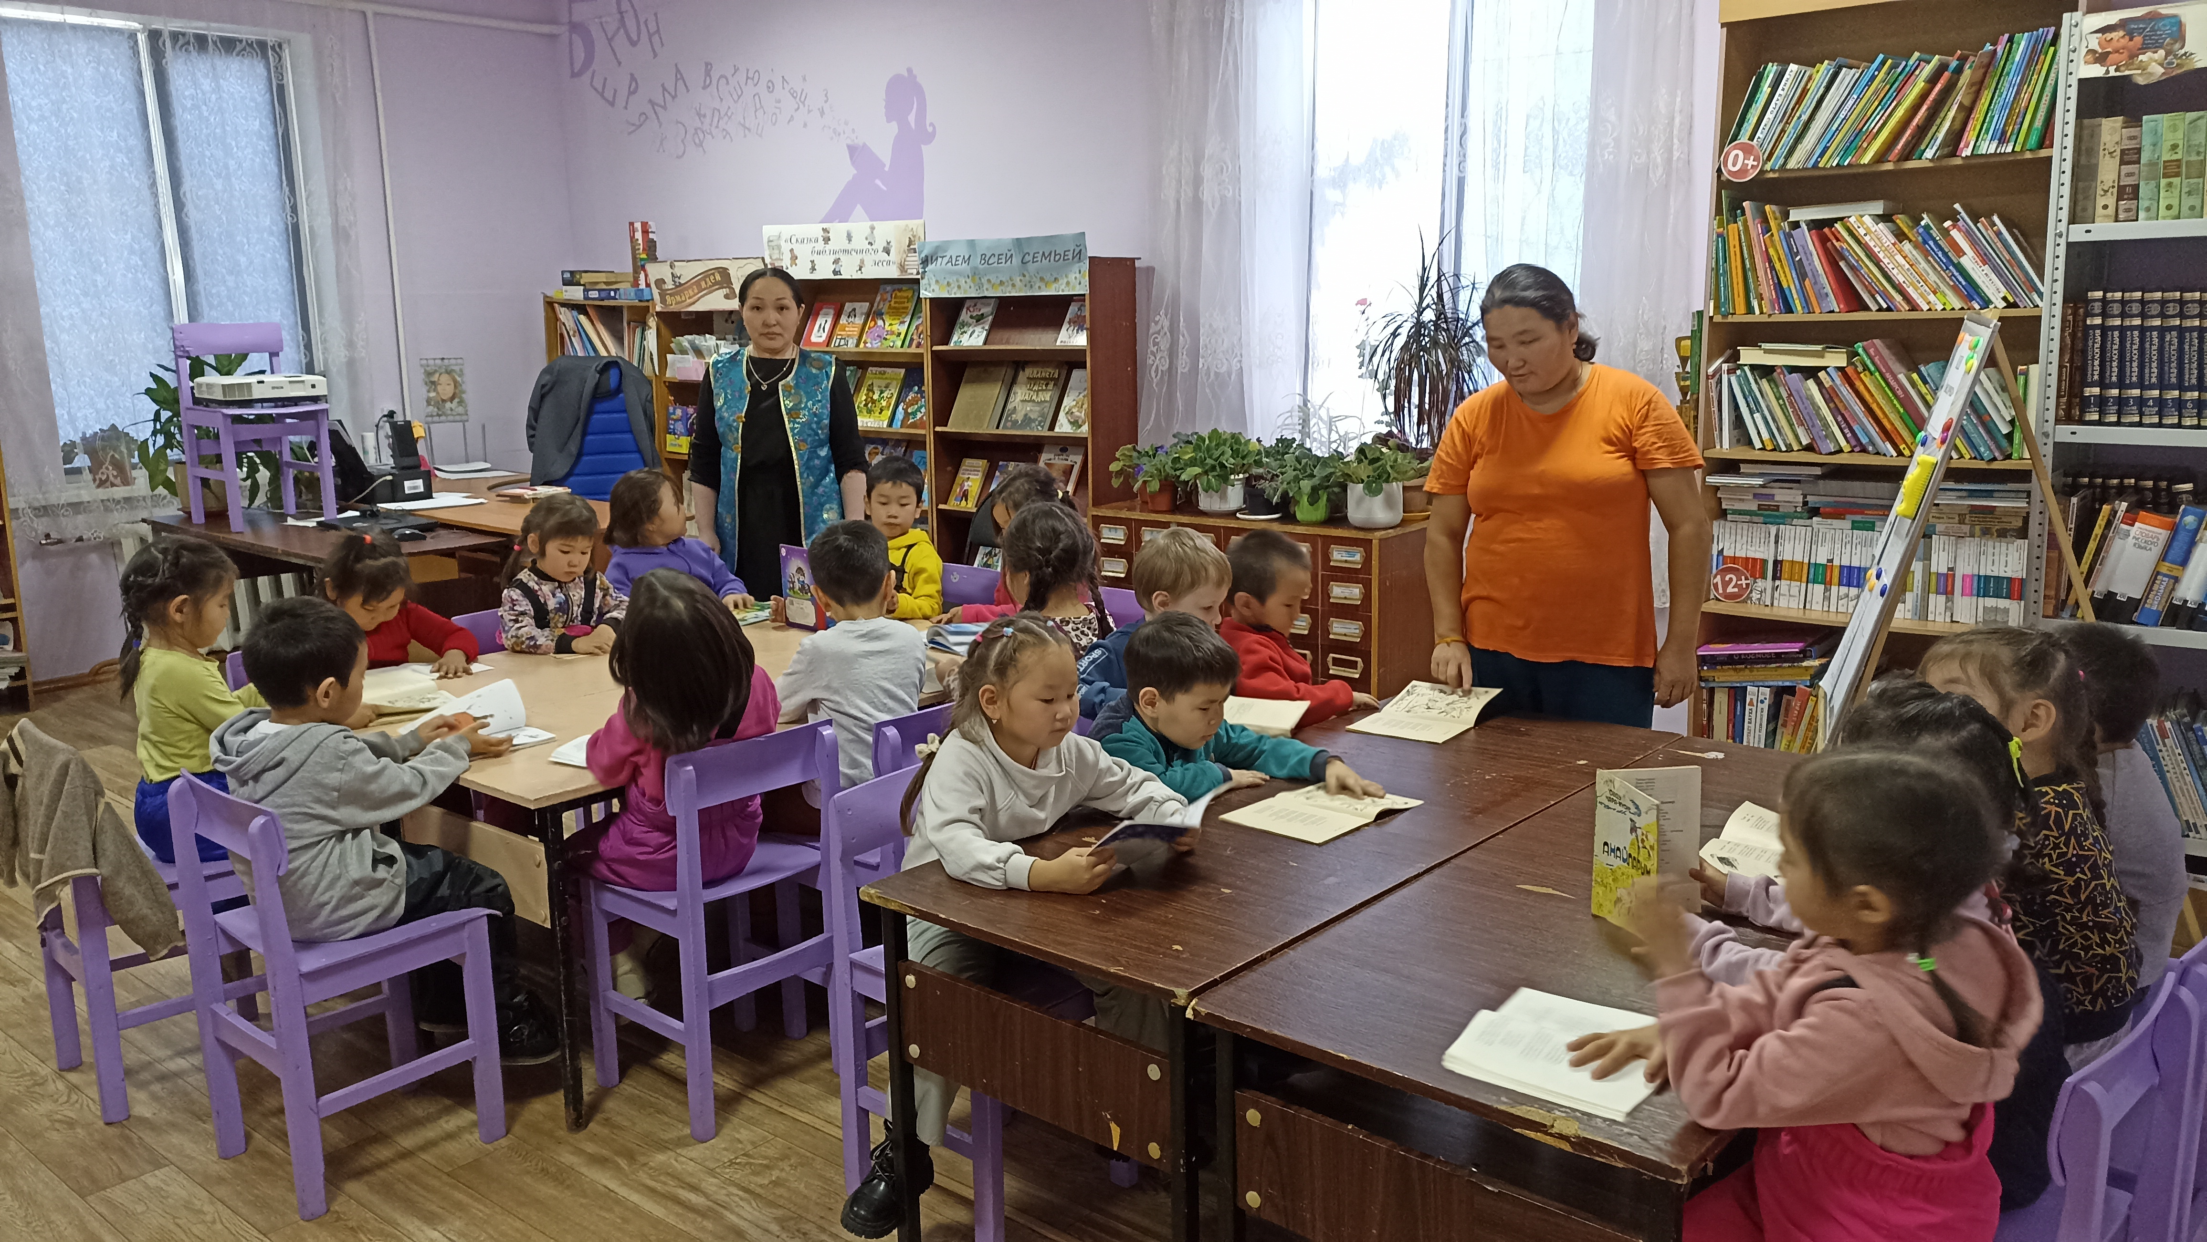 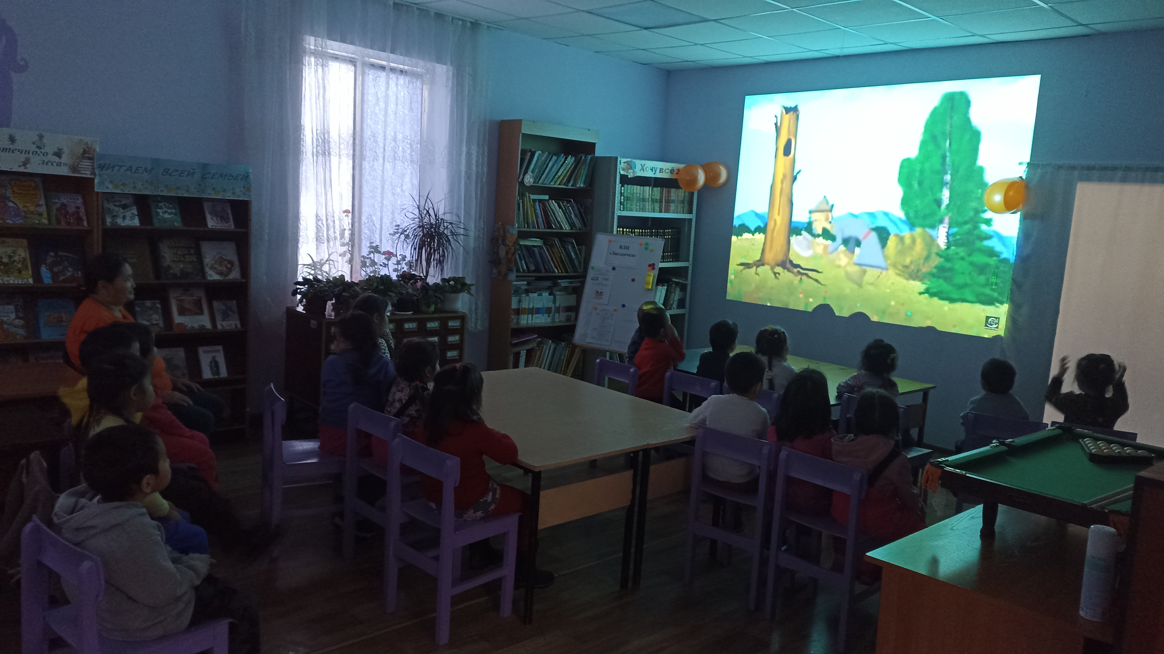
Было проведено экскурсия районной библиотеке с. Тоора-Хем. с интерсом смотрели тувинский сказка "Алдын кушкаш" и "Оскус-оол".
Весь декабрь воспитанники группы совместно с воспитателями и родителями готовятся к встрече Нового года. Итогом всей проделанной работы будет новогодний утренник "Проделки Бабы-Яги".
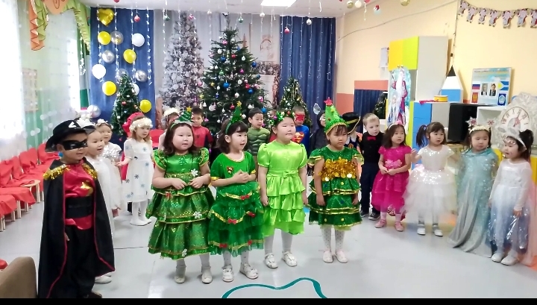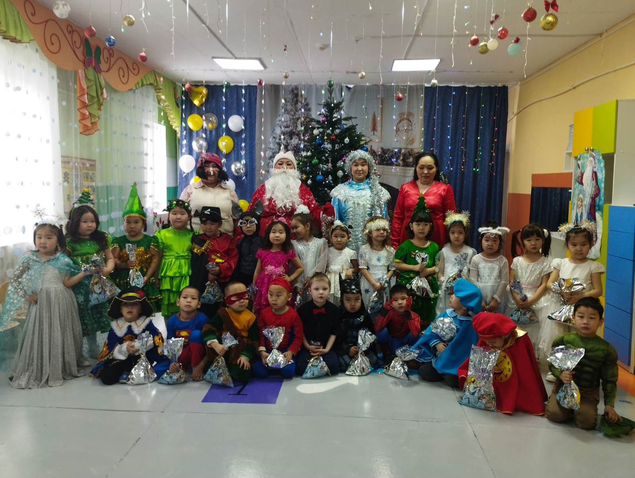
Мною было проведено открытое интегрированное занятие по экспериментированию на тему: "Волшебный песок".
Воспитатели также участвуют в различных семинарах. В ноябре месяце все воспитатели участвовали на тестировании "Тыва дылым чоргааралым", с 20 ноября по 25 ноября текущего года ездила в город Кызыл на семинар по теме: "ФЭМП у детей дошкольного возраста в соответствии с ФОП ДО"
Нами, воспитателями группы все время осуществлялся контроль за посещаемостью детей и причинами отсутствия воспитанников.
Все полугодие работали в тесном контакте со специалистами детского сада.
Мы планируем :
1. Продолжить целенаправленную работу с детьми по всем образовательным областям.
2. Продолжить совершенствование предметно – развивающей среды в группе в соответствии с ФОП – дополнить материалами все уголки.
3. Повысить уровень педагогического мастерства путем участия в семинарах, мастер – классах, обучения на курсах повышения квалификации.
4. Использовать дидактические игры, позволяющие закрепить и развивать соответствующие знания, умения и навыки. Больше уделить внимание трудовой деятельности – коллективному труду и поручениям

